讓大腦活起來 ( 1 - 6 )
學校 : 秀林國小
班級 : 二年丙班4號
姓名 : 張晟豪

1.畫一畫，看起來像：醫生  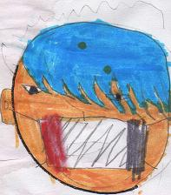 | 寫一寫，你想到什麼？  我常常去醫院看到很多醫生戴口罩，因為很多人得到新型流感，醫生說:「吃飯前一定要先洗手，才不會容易得到新型流感。」
2.畫一畫，看起來像：房子  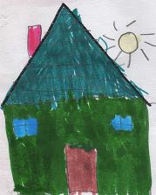 | 寫一寫，你想到什麼？  我常常出去都會看見天上的太陽，我家的後面都亮了起來，好像在跟我玩一樣。

